营运部发〔2014〕086 号 签发人：蒋玮
关于开展“母亲节”天胶专场主题促销活动的方案
一、活动时间：2014年5月7日——11日（五天）
二、参与门店：所有直营门店
三、活动主题：时间都去哪儿啦？让“天胶”为妈妈留住芳华！
四、活动口号: 浓情“母亲节”，“天胶”表心意，妈妈好惊喜！
五、活动形式：
（一）天胶：
1、买二盒送：中山中智西洋参破壁饮片一听。
注：无货的门店请自行到其它门店借货，至少保证门店有一瓶的库存。
2、买四盒送：小熊(Bear) I炖 DDZ-104 隔水电炖盅一锅三胆1.8L一台。
购买网址：京东商城：http://item.jd.com/481838.html
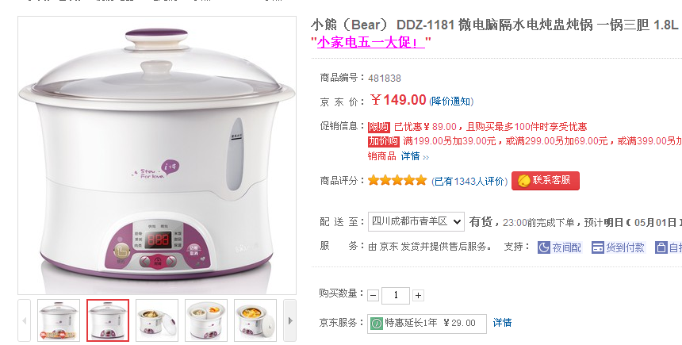
注：（旗舰店、西部店、光华店、万科店、交大三店、邛崃中心店、崇州中心店、光华村店、民丰大道、都江堰中心店、双林店）十一家门店请自行按照以上网址于5月4日立即购买一台，选择货到付款，5月5日到货，活动期间摆放到店内宣传，其余88家门店做宣传，可让顾客订购，当天“天胶”交易成功后，立即在网上订货，第二天到货，可选择送货到门店或者直接送货到顾客家。
送出“小熊炖盅”的门店，待活动结束后凭发票到营运部报账。
- 美美6g*15袋：买一赠二（6g*6袋）；买二赠五（6g*6袋）
注：因现在仓库是按照1:2的比例配送赠品给门店的，而这次活动是买2盒送5盒，比以前多送1盒，所以活动结束后，公司会统一补“母亲节”活动期间多送出的1盒赠品账和货。（多送出的1盒的赠品先由门店自垫）
- 太极钙：买2瓶（48片）赠2瓶（36片）。
- 阿奇霉素片买三盒送西南药业VC咀嚼片一瓶。
- 熊胆舒喉片买二赠一盒。
- 补肾益寿胶囊买一大盒赠一小瓶（24粒），买四大盒送手推车一个。
- 二十五味鬼臼丸买三盒加一元换一盒。
- 太太静心助眠口服液15mlx60支，9.5折。
- 乳安片0.3gx24片x3板(薄膜衣)，买三盒送一盒。
注：以上具体操作方式见附件1。
- 宣传形式：
1、 8家熬胶门店在店外开展“天胶专场”促销活动。
（1）参与门店：旗舰店、西部店、光华店、万科店、交大三店、邛崃中心店、崇州中心店、光华村店。
（2）店外拉横幅，张贴海报、活动POP，设立熬胶台，安排专人进行熬胶，并穿戴熬胶服。（对以上8家门店制作横幅）
- 针对开展店外熬胶的门店提前一天给会员发短信。（请以上8家门店各自筛选1000名需要发短信的会员名单，于5月5日之前上报营运部策划科邮箱）
- 有电视机的门店循环播放“母亲节”宣传片，无电视机的门店以语音的形式播放。
  - 门店打造“母亲节”宣传气氛：
宣传内容：时间都去哪儿啦？让“天胶”为妈妈留住芳华！
- 开展节日买赠活动及海报、POP宣传，“母亲节”天胶特惠 专场 。
- 每家门店至少制作一个天胶堆头造型；手绘POP海报或小卡，标注“母亲节特别推荐”及 买赠促销内容，展示于天胶商品旁或门店醒目处。
- 有条件的门店需制作“母亲节”节日花车，展示天胶、美美、太极钙等节日商品，须着重突出天胶。
  - 宣传物料配备：
物料 | 规格 | 单店数 量 | 发放门店
横幅 | 5米 | 1 | 旗舰店、西部店、光华店、万科店、交大三店、邛崃中心店、崇州中心店、光华村店（共8家）。
海报 | 1.8*1米 | 1 | 旗舰店、西部店、光华店、万科店、交大三店、邛崃中心店、崇州中心店、光华村店、民丰大道、都江堰中心店、双林店（共11家）。
小熊炖盅 | 白瓷3胆1.8L | 1 | 旗舰店、西部店、光华店、万科店、交大三店、邛崃中心店、崇州中心店、光华村店、民丰大道、都江堰中心店、双林店（共11家）。先自行按照网址购买（京东商城：http://item.jd.com/481838.html）
POP模板 | 天胶 | 1 | 所有门店（共99家），按照模板分别书写。（至少分别书写2张）
POP模板 | 美美 | 1 | 所有门店（共99家），按照模板分别书写。（至少分别书写2张）
POP模板 | 太极钙 | 1 | 所有门店（共99家），按照模板分别书写。（至少分别书写2张）
九、物料发放方式：（横幅、海报于5月4日到仓库）
1、5月6号发货的门店，物资随货到。（旗舰店、万科店、交大三店、崇州中心店、双林店）
2、5月5号发货的门店，物资随货到。（都江堰中心店）
3、到仓库自提的门店：光华店、光华村街店、西部店、民丰大道店。
4、发快递的门店：邛崃中心店（货到付款）。
十、活动要求：
    - 此次活动是所有门店参加。
    - 以上8家开展店外“天胶专场”活动的门店，需自行提前联系熬胶地点，报营运部策划科备案，没有提及开展店外熬胶的门店可根据情况，自行开展店外熬胶活动。
    - 以上11家门店先各自按照网站购买“小熊炖盅”一台，送完后再购买。
    - 各门店现场活动氛围营造，将照片打成压缩包发给片长，内容为（店面整体效果一张、店堂内一张，花车或堆头一张，店外熬胶一张）。
    - 各片长收集所管门店的照片（打包），于5月7日下午13:00之前以邮件形式发到营运部策划科邮箱，对未按时发照片的片长处以20元罚款。
四川太极大药房连锁有限公司
营运部

主题词： 关于开展 “母亲节”天胶专场 主题 活动 方案
四川太极大药房连锁有限公司 2014年5月4日印发
打印：王四维 核对：谭莉杨 （共印2份）

